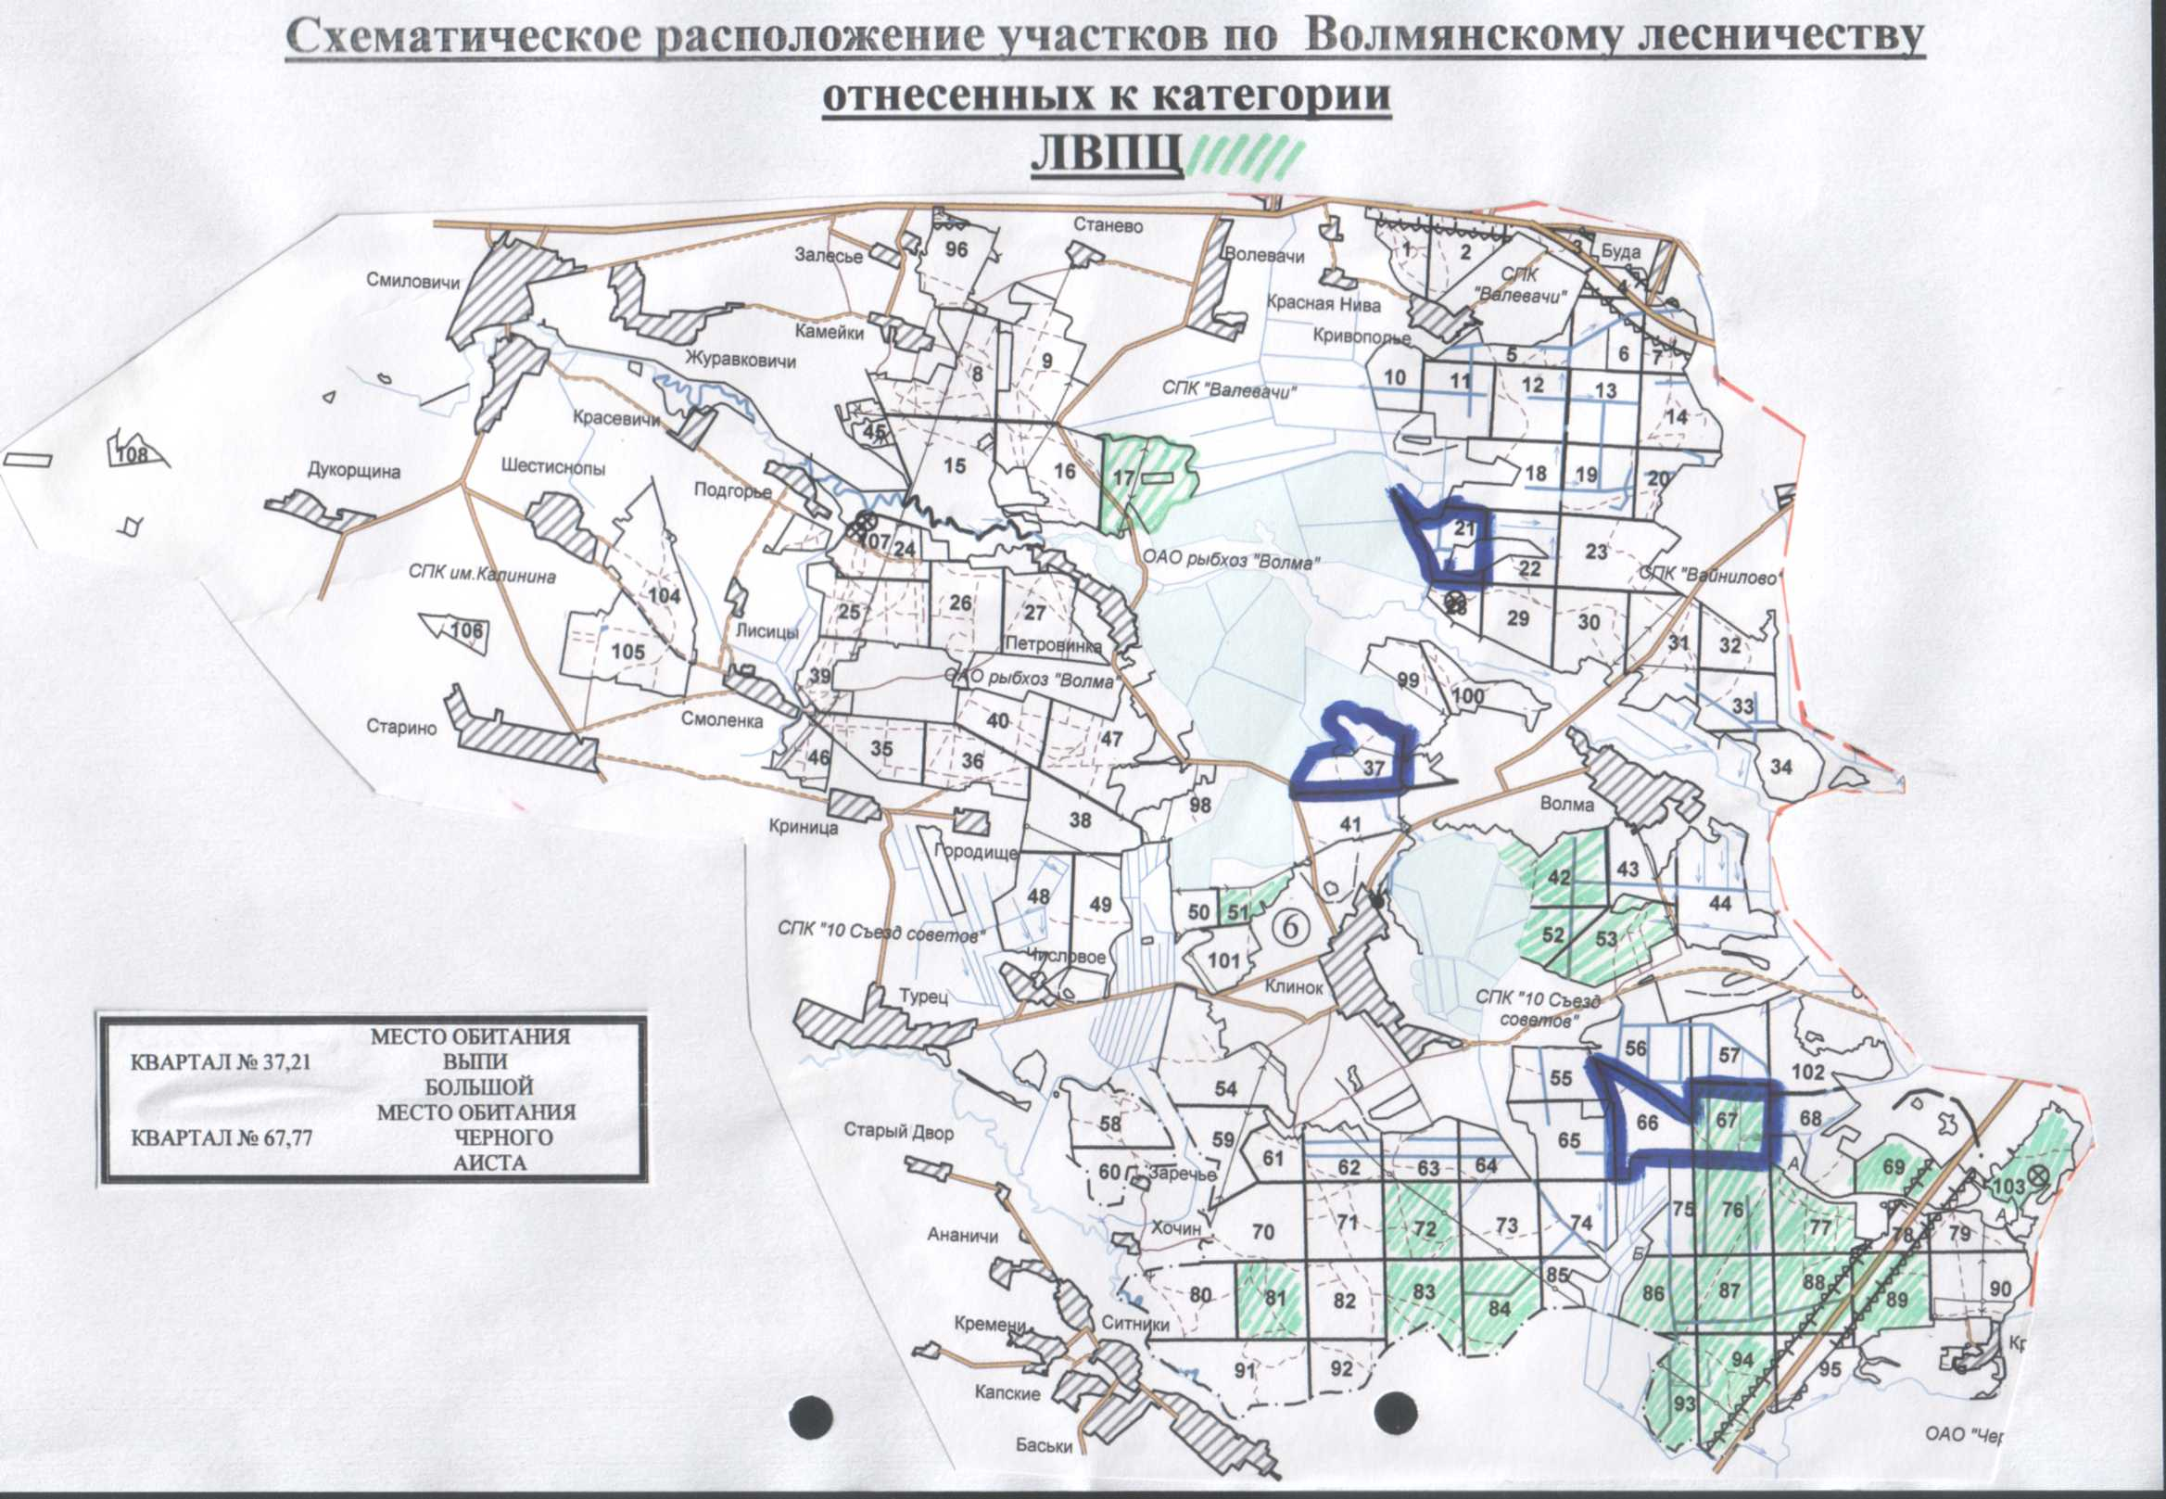

Большая выпь (Botaurus stellaris)
Eng. Bittern

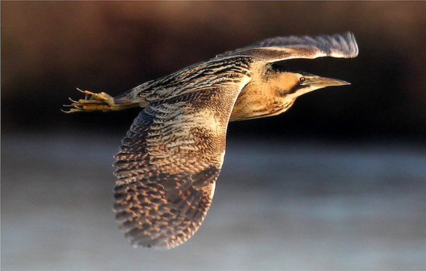
Описание
Довольно крупная коротконогая цапля (масса около 900 г, длина крыла 260-360 мм). Голова большая, шея толстая. Крылья длинные и широкие, хвост короткий. Спина с желтовато-охристыми каймами перьев, низ охристый с бурым поперечным рисунком. Темя и "усы" черные. Клюв зеленовато-желтый, ноги бледно-зеленые, глаз желтый. Ночная, очень осторожная птица. Днем прячется в густых тростниковых и других приводных зарослях. В спокойном состоянии стоит на одной ноге сгорбившись и вытянув шею. При опасности вытягивает вертикально шею и голову, принимая маскирующую позу. Подолгу оставаясь неподвижной, выпь очень похожа на пучок сухих стеблей тростника, и заметить ее трудно. Ночью выпь кормится по краям открытых плесов и лазает по камышу, охватывая своими длинными пальцами стебли. Если человек подходит близко, она взлетает почти вертикально, но не ловко ("тряпкой"), часто взмахивая крыльями. Пролетев немного, снова садится в заросли. Полет легкий и быстрый. На деревья садится редко. Летом выпь можно встретить парами, потом недолго - выводками, обычно же в одиночку. В конце осени в темноте выпи часто летают над тростниками и кричат. Крик этот можно передать как грубое, громкое "кау". Весенний крик - характерное глухое "буханье" или "рев", вроде: "прумб", а затем менее громкое "бу-бу". Считают, что голос выпи напоминает далекий рев быка. Отсюда ее народное название - "бугай.
Места обитания:

Крупные пресноводные водоемы степи и лесостепи с зарослями тростника, сильно заболоченные луга с ивняками; пойменные водоемы и болота с зарослями приводной растительности в тайге. Предпочитает стоячие водоемы, иногда гнездится на островках медленно текущих речек.

Гнездится всегда в одиночку. Гнезда устраивает в зарослях тростника, на мелких водоемах на осоковых или тростниковых кочках, реже среди кустарников; нередко гнездо, как на сваях, лежит на согнутых и сломанных стеблях осоки и камыша. Гнездо - небрежная, в виде настила, постройка из стеблей и листьев приводных растений - имеет круглую форму. По мере того, как подрастают птенцы, оно погружается в воду и надстраивается взрослыми птицами. Кладка - 5-6 глинисто-серых яиц. Насиживает, в основном, самка. На Вилюе полные кладки - в середине июня, вылупление птенцов - начало июля, подъем их на крыло - с первой половины августа.
Основа питания - рыба (карась, гольян, окунь, особенно щука) длиной до 27 см, иногда и до 35 см. Выпь поедает также лягушек, головастиков, червей, водных насекомых, при случае, мышевидных грызунов, иногда даже водяных полевок.
Чёрный аист
Ciconia nigra (Linnaeus, 1758)

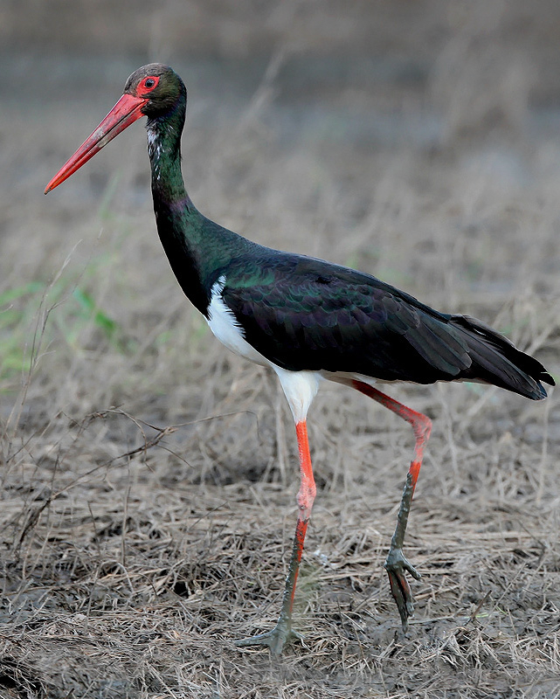
Научная классификация
промежуточные ранги Домен: Эукариоты
Царство: Животные
Тип: Хордовые
Класс: Птицы
Отряд: Аистообразные
Семейство: Аистовые
Род: Аисты
Вид: Чёрный аист

Ареал
Места гнездовий
Круглогодично
Миграции
Охранный статус
Чёрный а́ист (лат. Ciconia nigra) — птица из семейства Аистовые. Занесен в Красную книгу России, Красную книгу Беларуси, Красную книгу Украины.

Распространение

Обитает в лесной зоне Евразии, стараясь избегать людей. В России чёрный аист населяет территорию от Балтийского моря через Урал по 60-61 параллели и всю Южную Сибирь до Дальнего Востока. На Курилах, острове Сахалин и полуострове Камчатка не встречается. Отдельная популяция обитает на юге России, в лесах Чечни, Дагестана, Ставропольского края. Наибольшее количество птиц в России гнездится в районе Приморья. Зимует в южной Азии. В Южной Африке живёт оседлая популяция чёрных аистов. Самая большая в мире популяция чёрного аиста обитает на территории заказника Званец, находящегося в Беларуси.
Южная Африка, Национальный парк Крюгер.
Образ жизни
Образ жизни чёрного аиста изучен слабо. Эта скрытная птица предпочитает селиться в глухих, старых лесах на равнинах и предгорьях возле водоёмов — лесных озёр, рек, болот. В полёте чёрный аист, как и другие аисты, часто парит, распластав крылья. Как и все аисты, чёрный летит, вытянув вперёд шею и откинув назад длинные тонкие ноги.
Питание
Питается в основном рыбой, мелкими водными позвоночными и беспозвоночными животными, кормится на мелководьях, заливных лугах и поблизости от водоёмов. На зимовках, помимо перечисленного кормится мелкими грызунами, крупными насекомыми, реже змеями и ящерицами, моллюсками.

Размножение

Чёрный аист — моногамная птица, размножаться начинает с трёх лет. Гнездится один раз в году на высоте 10—20 м в кроне старых, высоких деревьев или на уступах скал в местах далёких от людского жилья, в лесных чащах. Иногда гнёзда чёрного аиста встречаются в горах — на высоте до 2200 метров над уровнем моря. Гнездо строят из толстых веток и сучьев деревьев, скрепленных между собой при помощи дёрна, земли и глины. Как и у белых аистов, у чёрных одно и то же гнездо может служить много лет нескольким поколениям птиц. На места гнездования аисты прилетают в конце марта — начале апреля. Самец приглашает самку на гнездо, распушив белое подхвостье и издавая сиплый свист. В кладке, которую насиживают оба родителя, насчитывается от 4 до 7 яиц. Насиживание длится около 30 дней. Поскольку насиживание начинается с первого отложенного яйца, птенцы появляются неодновременно. Вылупившиеся птенцы — белого или сероватого цвета с оранжевым у основания клювом. Кончик клюва зеленовато-жёлтый. Примерно 10 дней птенцы чёрного аиста только лежат в гнезде, затем начинают садиться. В возрасте 35—40 дней встают на ноги. Всего в гнезде птенцы сидят 55—65 дней. Родители кормят птенцов около 4—5 раз в сутки, отрыгивая пищу.
Голос

Чёрный аист, как и белый аист, подаёт голос крайне неохотно и редко. Как правило, в полёте издаёт громкий крик, который можно передать как «че-ли» или «чи-лин», тихо переговаривается на гнезде. Клювом стучит тоже редко. В брачный период издаёт громкое сипение. Птенцы чёрного аиста имеют грубый и неприятный голос.
Чёрный аист и человек

В зоопарках были попытки скрестить чёрного и белого аистов. Нередки случаи, когда самец чёрного аиста, находясь в одном вольере с самкой белого аиста, начинает за ней ухаживать. Однако вывести гибридных птенцов этим двум видам невозможно из-за сильного различия в брачных ритуалах.

